Jak vypěstovat Banánovník

Semena mají velmi tvrdý obal, pro urychlení klíčivosti je dobré obal narušit pilníkem. Namočíme je 2 dny do vody, vyséváme při telotách 20-25°C, zahrneme asi 2cm do substrátu. Můžeme také nechat naklíčit ve vatě. Přesazujeme v 10cm. Substrát umístíme do pařeniště. Vyžaduje větší a hlubší květináč.
Banánovníku Cavendish dopřáváme teploty +20°C po celý rok, Banánovník Basjoo je mrazuvzdorný až do -17°C.
Banánovník vyžaduje vydatnou zálivku, pozor však na přemokření. Abychom zamezili přemokření při kterém uhnívají listy, vytvoříme v květináči drenáž. Že má banánovník dostatečnou zálivku poznáme dobrou tmavě zelenou barvou listů. Pokud jsou světlé, zálivka není dostatečná.
Banánovník je jednoletá bylina, roste tedy poměrně rychle. Během jednoho roku vyroste mateřská rostlina, která uhyne a od kořenů vzroste rostlina nová. Uhynulou rostlinu je nutné odřezat, aby mohly bezproblému vyrůst nové výhonky. Poprvé plodí už 2-3 rok.
V případě mrazuvzdorného banánovníku Basjoo vysazeného na zahradě, je nutné ho na zimu obalit listím nebo slámou, čímkoli, co ho uchrání před chladným větrem.
Z chorob u nás napadá banánovník asi jen sviluška, dá se řešit běžným postřikem.
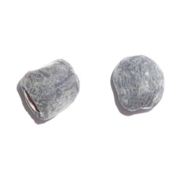
Tip: Banánovník roste vodou, obvzáště v suchých místnostech.
Tip: Otáčejte banánovník,
aby rostl za světlem rovnoměrně (ne když kvete)

www.Rostliny-semena.cz

